Учреждение образования

«БЕЛОРУССКИЙ ГОСУДАРСТВЕННЫЙ УНИВЕРСИТЕТ ИНФОРМАТИКИ И РАДИОЭЛЕКТРОНИКИ»

Кафедра информатики

Отчет по лабораторной работе №10

Метод Адамса

Выполнил:

студент группы 053506

Ермолович Д.С.

Руководитель:

доцент

Анисимов В.Я.

Минск 2022

**Содержание**

Цель работы 3

Тестовый пример 3

Теоретические сведения 4

Вывод 7

Литература 8

**Цель работы**

Изучить численное решение задачи Коши для обыкновенных дифференциальных уравнений методом Адамса.

# **Тестовый пример**

Решить методом Aдамса, явным и неявным, задачу Коши c точностью в 0.001  
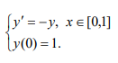

Решение задачи коши равно $e^{-x}$

|  |  |
| --- | --- |
| Адамс явный | 0.05 |
| Адамс неявный второго порядка | 0.01 |
| Адамс неявный первого порядка | 0.003125 |
| Адамс неявный третьего порядка | 0.1 |
| Эйлера | 0.00625 |
| Эйлера модифицированного | 0.079 |
| Рунге-Кутта | 0.2 |

Сеточная функция

|  |  |  |  |  |  |  |  |  |  |  |
| --- | --- | --- | --- | --- | --- | --- | --- | --- | --- | --- |
| 0 | 0.123 | 0.234 | 0.345 | 0.456 | 0.567 | 0.678 | 0.789 | 0.89 | 0.9 | 1 |
| 1 | 0.8843 | 0.7914 | 0.7082 | 0.6338 | 0.5672 | 0.5076 | 0.4543 | 0.4107 | 0.4066 | 0.3679 |
| 1 | 0.8843 | 0.7915 | 0.7084 | 0.6341 | 0.5675 | 0.5070 | 0.4547 | 0.4110 | 0.4069 | 0.3682 |
| 1 | 0.8842 | 0.7912 | 0.7080 | 0.6336 | 0.5670 | 0.5073 | 0.4540 | 0.4104 | 0.4063 | 0.3676 |
| 1 | 0.8844 | 0.7917 | 0.7086 | 0.6343 | 0.5677 | 0.5082 | 0.4549 | 0.4112 | 0.4071 | 0.3685 |
| 1 | 0.8842 | 0.7913 | 0.7082 | 0.6338 | 0.5672 | 0.5076 | 0.4543 | 0.4107 | 0.4066 | 0.3679 |
| 1 | 0.8839 | 0.7908 | 0.7075 | 0.6329 | 0.5662 | 0.5066 | 0.4534 | 0.4098 | 0.4057 | 0.3670 |
| 1 | 0.8843 | 0.7913 | 0.7082 | 0.6339 | 0.5673 | 0.5075 | 0.4543 | 0.4113 | 0.4073 | 0.3679 |
| 1 | 0.8844 | 0.7916 | 0.7085 | 0.6341 | 0.5676 | 0.5080 | 0.4547 | 0.4111 | 0.4070 | 0.3683 |

Сравнение методов:

Я посчитал евклидову норму между истинным вектором ответов и полученных во время алгоритма

1. Адамс явный

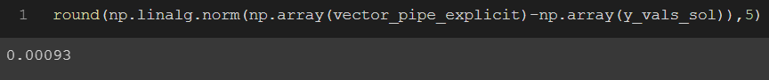

1. Адамс неявный второго порядка



1. Адамс неявный первого порядка



1. Адамс неявный третьего порядка



1. Эйлера



1. Эйлер модифицированный



1. Рунге-Кутта



Самые лучшие показатели у методов Рунге-Кутта, Адамса неявный третьего порядка, Адамс неявный второго порядка.

Самые худшие это методы Адамс неявный первого порядка, Эйлера.

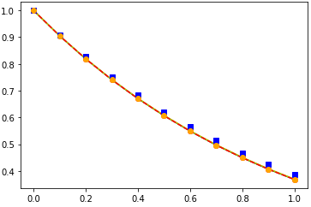

**Теоретические сведения**

ЗАДАНИЕ

Вариант 8

С помощью метода Адамса найти с точностью до 0.001 решение заданного уравнения на отрезке [0; 1].

$$y^{'}=\frac{a\left(1-y^{2}\right)}{\left(1+m\right)x^{2}+y^{2}+1}, y\left(0\right)=0,$$

$$где, m=1.5, a=0.9$$

|  |  |
| --- | --- |
| Явный | 0.03125 |
| Неявный k=2 | 0.066 |
| Неявный k=3 | 0.1 |

Сеточная функция

|  |  |  |  |  |  |  |  |  |  |  |
| --- | --- | --- | --- | --- | --- | --- | --- | --- | --- | --- |
| 0 | 0.123 | 0.234 | 0.345 | 0.456 | 0.567 | 0.678 | 0.789 | 0.89 | 0.9 | 1 |
| 0 | 0.1085 | 0.1967 | 0.2713 | 0.3321 | 0.3811 | 0.4205 | 0.4524 | 0.4764 | 0.4785 | 0.4982 |
| 0 | 0.1087 | 0.1971 | 0.2717 | 0.3324 | 0.3813 | 0.4206 | 0.4525 | 0.4764 | 0.4786 | 0.4982 |
| 0 | 0.1082 | 0.1963 | 0.2709 | 0.3318 | 0.3809 | 0.4204 | 0.4524 | 0.4764 | 0.4785 | 0.4982 |
| 0 | 0.1085 | 0.1969 | 0.2716 | 0.3324 | 0.3814 | 0.4208 | 0.4527 | 0.4766 | 0.4788 | 0.4984 |
| 0 | 0.1086 | 0.1970 | 0.2719 | 0.3329 | 0.3819 | 0.4213 | 0.4536 | 0.4776 | 0.4793 | 0.4992 |
| 0 | 0.1086 | 0.1968 | 0.2713 | 0.3321 | 0.3811 | 0.4205 | 0.4524 | 0.4763 | 0.4785 | 0.4982 |

Евклидова норма между истинным вектором и найденными векторами алгоритмами

Явный:



Неявный k=2:



Неявный k=3:



Эйлер:



Модифицированный Эйлер:



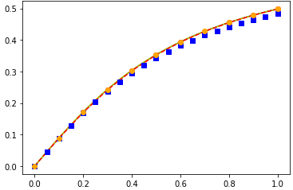

# **Вывод**

В результате выполнения работы было доказано, что при увеличении k точность методов возрастала. Также методы Адамса имеют точность выше чем методы Эйлера и Рунге-Кутта.

# **Литература**

1. Численные методы решения задачи Коши для систем обыкновенных дифференциальных уравнений. Методы Адамса.

<https://intuit.ru/studies/courses/1012/168/lecture/4604?page=6>